MEMORIA DE LABORES DEL DEPARTAMENTO DE TALLERES
CORRESPONDIENTE AL PRIMER TRIMESTRE QUE COMPRENDE DE ENERO A MARZO 2024

INDICE

PORTADA……………………………………………………………………………. 1
INDICE…………………………………………………………………………………. 2
DESCRIPCION DEL TRABAJO …………………………………………… 3
ACTIVIDADES REALIZADAS……………………………………………… 4
LOGROS Y RESULTADOS…………………………………………………… 5
PROPUESTA DE MEJORA………………………………………………….. 6
CONCLUSIONES…………………………………………………………………. 7
ANEXOS………………………………………………………………………………. 8

Descripción del trabajo

En cuanto a mantenimientos preventivos se realizaron 24 en el trimestre, estos mantenimientos se pueden mencionar cambios de aceite, cambias de filtros, engrase, revisión de frenos, ajuste de frenos, revisión de niveles del aceite, presión de neumáticos, revisión niveles en sistema hidráulico, entre otros.
Mantenimientos correctivos 13 en el trimestre, podemos mencionar como: soldadura eléctrica, reparaciones y modificaciones estructurales, reparaciones de llantas, fallas mecánicas, fallas electrónicas, fallas hidráulicas en sistemas de compactación, reparación electrónica por falla.
Debido al paro técnico de la flota no se han realizado rescates en carretera.

ACTIVIDADES REALIZADAS

- DIAGNOSTICO: PROCESO EN EL CUAL IDENTIFICAMOS UNA FALLA O ANOMALIA DENTRO DEL SISTEMA DEL VEHICULO, NOS AYUDA A DETERMINAR EL COMPONENTE O PIEZAS QUE NO ESTAN FUNCIONANDO ADECUADAMENTE.

- ANALISIS: SE VERIFICA SI LA PIEZA O COMPONENTE SE PUEDE REPARAR O SI ES NECESARIO UNO NUEVO, ADEMAS DE TOMAR LAS DECISIONES ADECUADAS PARA EVITAR DAÑOS MAS GRANDES O EVITAR RIESGO A FUTURO.

- REPARACION: SE PROCEDE A INTERVENIR LA UNIDAD CON EL DEBIDO CONOCIMIENTO TECNICO Y LAS ACCIONES ADECUADAS O LOS REPUESTOS ADECUADOS PARA EL CORRECTO FUNCIONAMIENTO DEL EQUIPO Y ASI DAR POR FINALIZADO EL TRABAJO TECNICO.

- TRABAJO ADMINISTRATIVO: INICIO DE PROCESO DE COMPRA UCP, SI SE CUENTA CON EL REPUESTO SE REALIZA EL DESCARGO DE ELEMENTOS DEL INVENTARIO Y POSTERIORMENTE ACTA DE ENTREGA.

LOGROS Y RESULTADOS

EL MAYOR LOGRO ES EL PROGRAMA DE MANTENIMIENTO 2024 PARA LA FLOTA MUNICIPAL, DICHO PROGRAMA CONSTA DE TRES GRANDES PLANES QUE CONTEMPLAN TODA LA FOTA MUNICIPAL, MAQUINARIA PESADA CAMIONES COMPACTADORES, TRANSPORTE ADMISNISTRATIVO Y LA FLOTA DE MOTOCICLETAS. CADA PLAN ES IMPORTANTE PARA LA EJECUCION DEL PROGRAMA, ENTRE LO MAS SOBRESALIENTE PODEMOS MENCIONAR EL PLAN DE REPARACION URGENTE, EL PLAN DE MANTENIMIENTO Y EL PLAN DE REPOTENCIACION DE LA FLOTA.

SE PRESENTO A GERENCIA GENERAL Y AL CONSEJO MUNICIPAL. TENIENDO EL VISTO BUENO Y LA APROBACION NECESARIA. ESTAMOS EN ESPERA DE DISPONIBILIDAD PRESUPESTARIA Y FINANCIERA PARA INICIAR LOS PROCESOS DE COMPRA.

OTRO LOGRO IMPORTANTE ES EL DE APOYAR AL DEPARTAMENTO DE RASTRO MUNICIPAL EN LAS MEJORAS Y EL REACONDICIONAMIENTO DE SUS INSTALACIONES.

CONCLUSIONES

EN CONCLUSION SE LOGRO MANTENER LA FLOTA ACTIVA CON LA AYUDA DE LA CAJA CHICA DE LA GERENCIA MEDIO AMBIENTAL, SE REALIZARON LAS COMPRAS ADECUADAS PARA MANTENER UN STOCK EFICIENTE SIN EMBARGO AL NO TENER CONTINUIDAD DE LAS COMPRAS POCO A POCO LA FLOTA FALLO Y AL GESTIONAR COMPRAS SIN RESPUESTA FAVORABLE HEMOS CAIDO EN UN PARO TECNICO PARA SALVAGUARDAR LAS UNIDADES. SEGUIMOS TRABAJANDO PARA LOGRAR ACUERDOS CON LAS DEMAS DEPARTAMENTOS Y SEGUIR LOS PROCESOS DE COMPRA Y PONER EN MARCHA NUESTRO PROGRAMA DE MANTENIMIENTO 2024 PARA LA FLOTA MUNICIPAL.

MANTENIMIETOS CORRECTIVOS
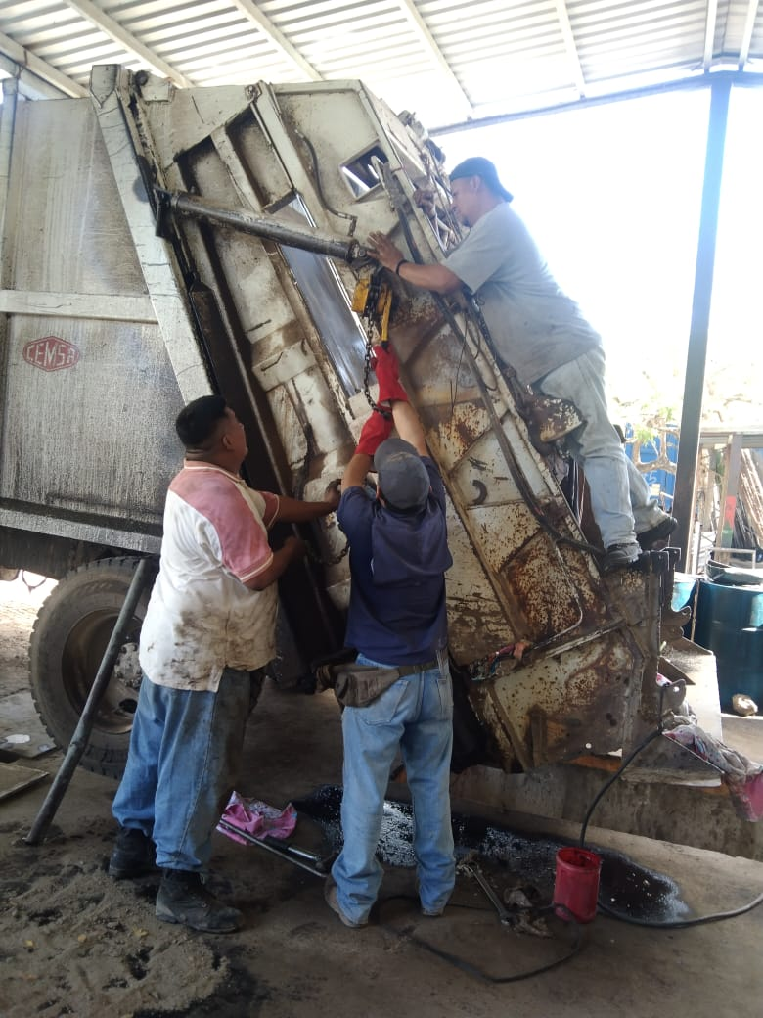
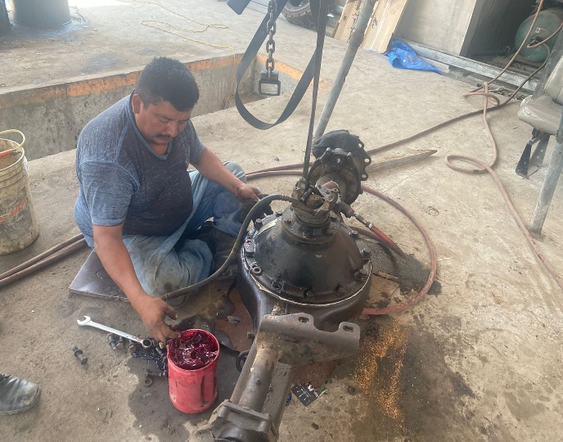
Enero 23 Febrero 13

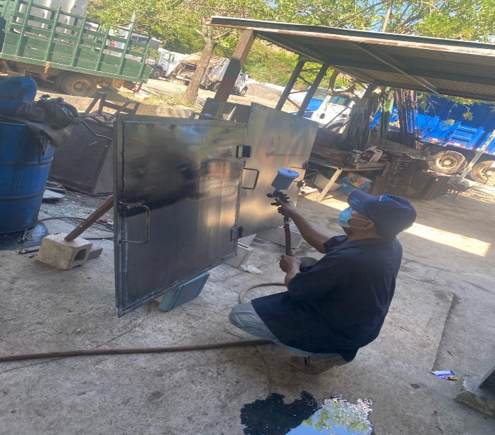
Febrero 15 Febrero 16
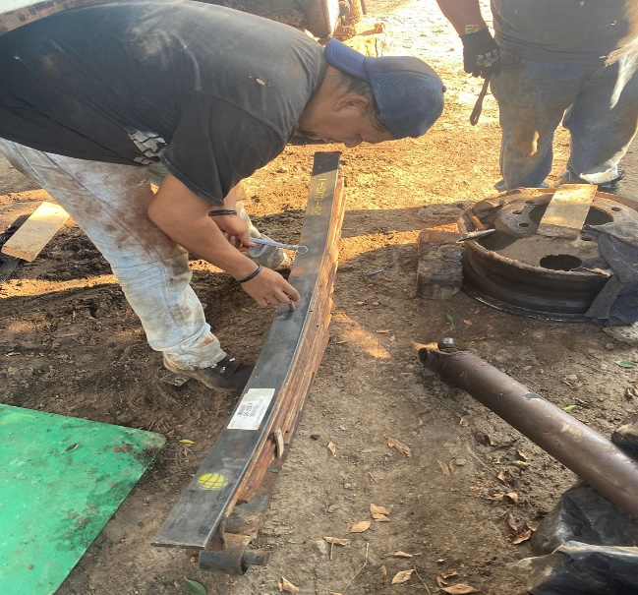

MANTENIMIENTOS PREVENTIVOS

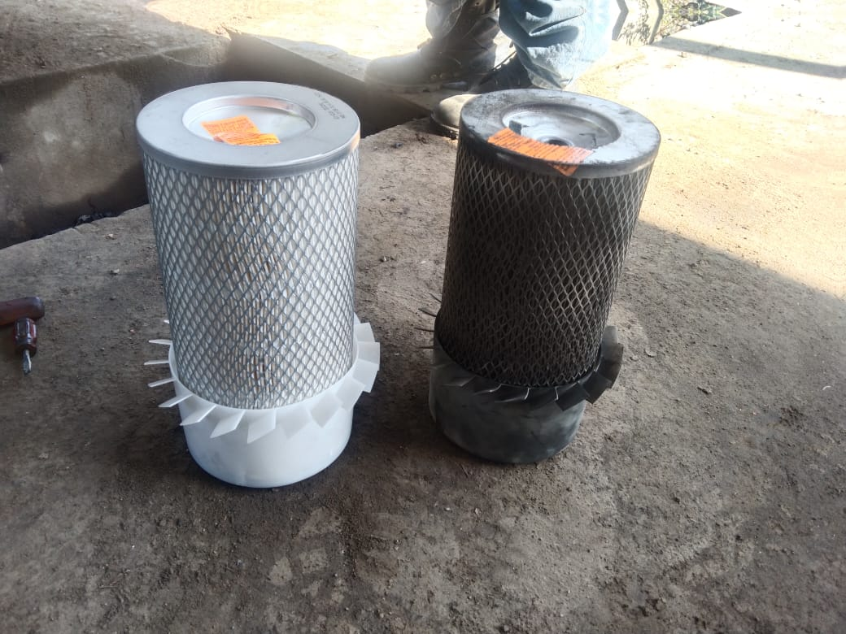
Enero 09 Enero 09
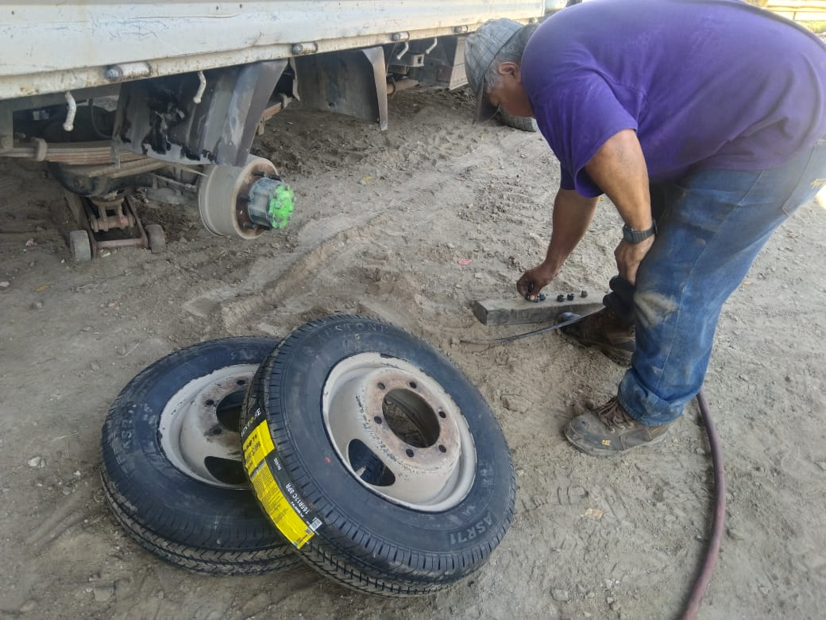

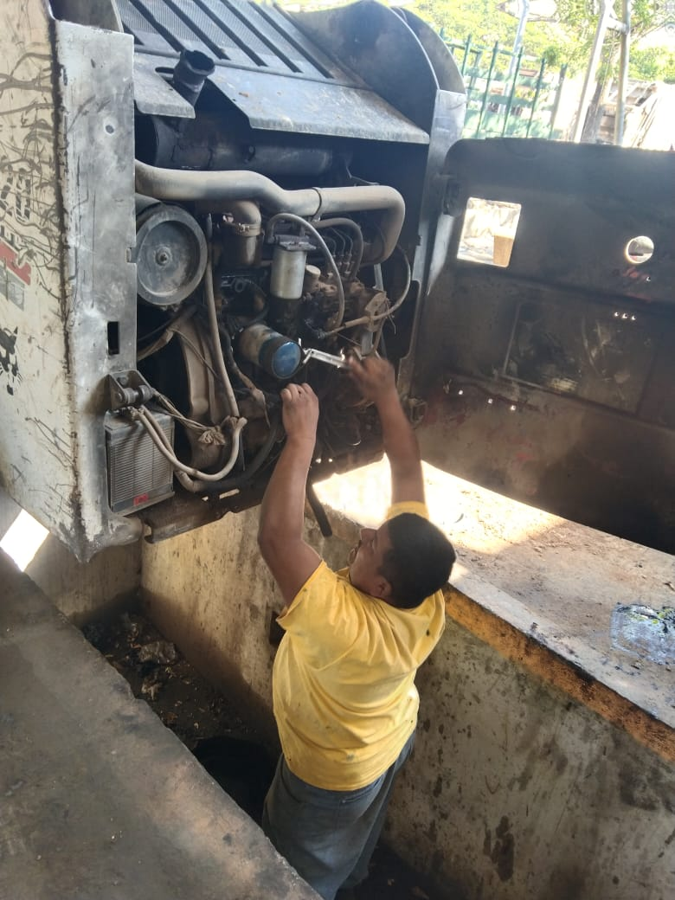
Febrero 07 Marzo 14
